|  |  |  |  |  |
| --- | --- | --- | --- | --- |
| **EMB00004e70326a** | | **데이터융복합∙소비자리서치 전문 연구기관**  **컨슈머인사이트 보도자료** | | |
| 기관 | 컨슈머인사이트 | | 이메일 | choihk@consumerinsight.kr |
| 문의 | 최현기 수석부장 | | 연락처 | 02) 6004-7614 |
| 배포일 | 2023년 5월 18일(목) 배포 | | 매수 | 자료 총 4매 |

|  |  |  |
| --- | --- | --- |
|  | **제네시스 살 사람도, BMW 살 사람도 벤츠에 곁눈질**  **컨슈머인사이트, ‘2년 내 프리미엄차 구입 의향자 선호 브랜드’ 분석** |  |
|  | * **구입의향자 선호율 제네시스, 벤츠, BMW 순으로 높아** * **제네시스∙벤츠 구입 의향자는 상호 브랜드를 대안으로 고려** * **BMW 구입 의향자는 제네시스보다 벤츠를 경쟁상대로 생각** * **선호율은 제네시스가 앞서지만 톱3 내 경쟁구도는 벤츠가 우위** * **8개 브랜드 중 5곳 제네시스, 3곳 벤츠를 제1 경쟁상대로 꼽아** * **볼보, 아우디 제치고 4위 올라 최상위 그룹의 잠재적 경쟁자로** * **포르쉐∙테슬라는 상승세…아우디∙렉서스는 회복 모멘텀 필요** |  |

○ 제네시스가 프리미엄차 구입 의향자의 선호 브랜드 1위로 떠올랐다. 제네시스는 2년 내 프리미엄차 구입 계획이 있는 소비자 4명 중 1명이 선택할 생각이고, 다수 프리미엄 브랜드의 제1 경쟁상대로 꼽혔다. 그러나 제네시스, 벤츠, BMW를 포함한 톱3 브랜드간 경쟁 구도에서는 오히려 벤츠가 중심에 있었다.

○ 자동차 조사 전문기관 컨슈머인사이트는 2022년 '연례 자동차 기획조사'에서 향후 2년 내(2022년 7월~2024년 6월) 프리미엄 새 차를 구입할 계획이 있는 소비자 5002명에게 ‘어떤 브랜드를 1순위, 2순위로 생각하고 있는지’ 묻고, 이를 기초로 소비자의 마음 속에서 어떤 브랜드가 서로 경쟁하고 있는지 비교했다.

■ **구입 의향자 3명 중 2명, 제네시스∙벤츠∙BMW 눈독**

○ 2022년 조사에서 프리미엄차 구입 의향자의 브랜드 선호율(1, 2순위 선택 비율의 평균)과 경쟁 관계를 보면 최상위 그룹 3개 브랜드(제네시스, 벤츠, BMW)와 차상위 그룹5개 브랜드(볼보, 아우디, 포르쉐, 테슬라, 렉서스) 구도로 나뉜다.

○ 제네시스 선호율(26.6%)이 4명 중 1명 꼴로 모든 브랜드 중 가장 높았으며, 이어서 벤츠(20.4%), BMW(16.7%) 순이었다. 이들 3개 브랜드의 선호율을 합치면 63.7%로 전체 프리미엄 차 구입 의향자 3명 중 2명에 달했다**[그림].**

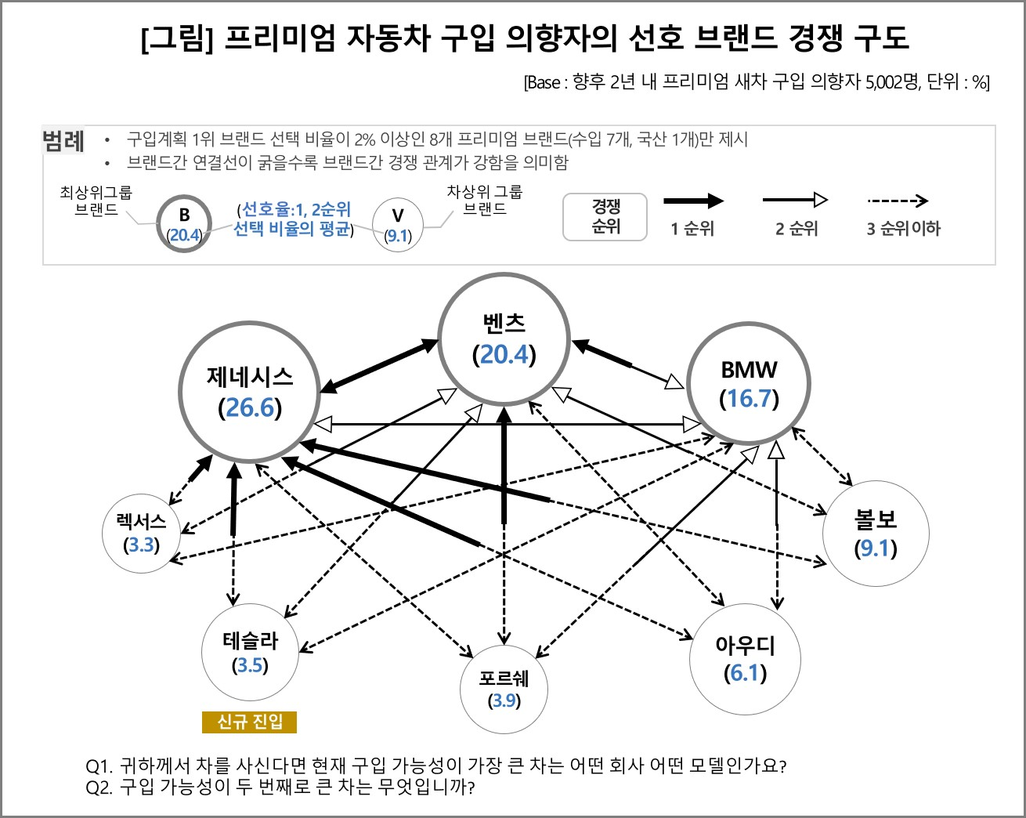

○ 제네시스와 벤츠 구입 의향자는 상호 브랜드를 1순위 경쟁 상대로 인식했다. 향후 제네시스 구입을 최우선 고려하는 소비자는 벤츠를, 벤츠 구입을 맨 먼저 생각 중인 소비자는 제네시스를 1순위 대안으로 생각했다는 의미다.

○ BMW는 제네시스, 벤츠 구입 의향자 모두에게 2순위 선택지에 머물렀다. 주목할 부분은 BMW 최우선 구입 의향자도 1순위 경쟁 상대로 제네시스 아닌 벤츠를 고려한 점이다. 이를 감안하면 톱3 브랜드 간 직접 경쟁의 중심은 여전히 벤츠라고 볼 수 있다.

□ 이를 세분해 모델별로 비교하면 선호율은 제네시스 G80(6.0%), 벤츠 E클래스(5.5%), BMW 5시리즈(3.7%) 순이었다. 다만 브랜드간 경쟁 관계와는 다소 차이가 나타났다. E클래스와 5시리즈 구입 의향자가 상호 모델을 제1 경쟁상대로, G80을 그 다음 상대로 인식했다. G80은 E클래스를 지목했지만 E클래스는 G80을 외면하고 5시리즈를 선택한 것이다. 선호율 1위 G80이 3자간 역학 관계에서는 가장 열세인 셈이다.

■ **제네시스, 7개 브랜드 중 5개가 제1 경쟁상대로 지목**

○ 차상위 그룹의 브랜드 선호율은 볼보(9.1%), 아우디(6.1%), 포르쉐(3.9%), 테슬라(3.5%), 렉서스(3.3%) 순이었다. 볼보는 브랜드 인지도 향상에 힘입어 아우디를 제치고 4위에 오르며 최상위 그룹의 잠재적 경쟁상대로 부상했다. 포르쉐는 최근 1만대에 가까운 판매량을 보이며 상승세를 탔고, 전기차 대중화를 이끈 테슬라는 처음으로 순위권에 진입했다.

□ 아우디는 향후 프리미엄 브랜드 경쟁 구도에서 직접적인 경쟁 상대로 인식되고 있지 않아, 경쟁력 회복을 위한 모멘텀이 필요하다. 렉서스는 ‘노 재팬’ 충격에서 벗어나 판매가 회복되고 있지만 뾰족한 장점을 어필하지 못하고 있다.

○ 눈에 띄는 점은 이들 차상위 그룹의 주요 경쟁 상대는 같은 그룹 내가 아니라 모두 최상위 그룹 3개 브랜드라는 점이다. 다시 말해 이들 5개 브랜드 구입 의향자도 다음 선택지로 제네시스, 벤츠, BMW를 염두에 두고 있는 것이다.

○ 그 결과 제네시스를 경쟁 1순위로 꼽은 브랜드가 5개(벤츠, 볼보, 아우디, 테슬라, 렉서스)로 가장 많았고, 벤츠를 경쟁 1순위로 꼽은 브랜드는 3개(제네시스, BMW, 포르쉐)로 그 다음이었다.

□ BMW를 1순위 경쟁상대로 꼽은 브랜드는 한 곳도 없었다. 최상위 그룹에서 제네시스와 벤츠의 양강 구도가 굳어가는 사이 BMW는 한 발짝 물러난 모습이다.

○ 어떤 브랜드 구입 의향자가 어느 브랜드를 대안으로 눈여겨 보고 있는지 파악하는 것은 마케팅의 주전선과 미래 구도를 예측하는 척도가 된다. 제네시스가 다수의 브랜드, 특히 벤츠뿐 아니라 볼보와 테슬라처럼 떠오르는 브랜드의 제1 경쟁상대로 꼽힌 것은 그래서 주목할 만하다. 지난 1년 프리미엄차 구입자의 선택에서 나타난 경쟁 구도(참고. [프리미엄 차 시장, 제네시스 중심 ‘1강 2중’ 체제로](https://www.consumerinsight.co.kr/voc_view.aspx?no=3374&id=pr4_list&PageNo=1&schFlag=1))처럼 제네시스가 구입 의향자의 마음 속에도 가장 큰 자리를 차지하고 있으며, 앞으로 상당 기간 시장을 주도할 것임을 예측하게 한다.

|  |
| --- |
| 컨슈머인사이트는 **비대면조사**에 **효율적**인 대규모 온라인패널을 통해 자동차, 이동통신, 쇼핑/유통, 관광/여행, 금융 등 다양한 산업에서 요구되는 전문적이고 과학적인 리서치 서비스를 제공하고 있습니다. **다양한 빅데이터**를 **패널 리서치 데이터**와 **융복합 연계**하여 데이터의 가치를 높이고 이를 다양한 산업에 적용하는 데 집중하고 있습니다. 특히 최근에는 **100% 모바일 기반**으로 **전국민 표본 대표성**을 가진 **조사 플랫폼 '국대패널'**을 **론칭**하고 **조사업계 누구나 사용할 수 있도록 개방**했습니다. |

-------------------------------------------------------------------------------------------------------------------

◈ **참고 : 컨슈머인사이트 '연례 자동차 기획조사' 개요**

컨슈머인사이트는 2001년부터 매월 7월 10만명의 자동차 소비자를 대상으로  
‘자동차 연례기획조사(Annual Automobile Syndicated Study)’를 아래와 같은 설계로 수행해 오고 있음.

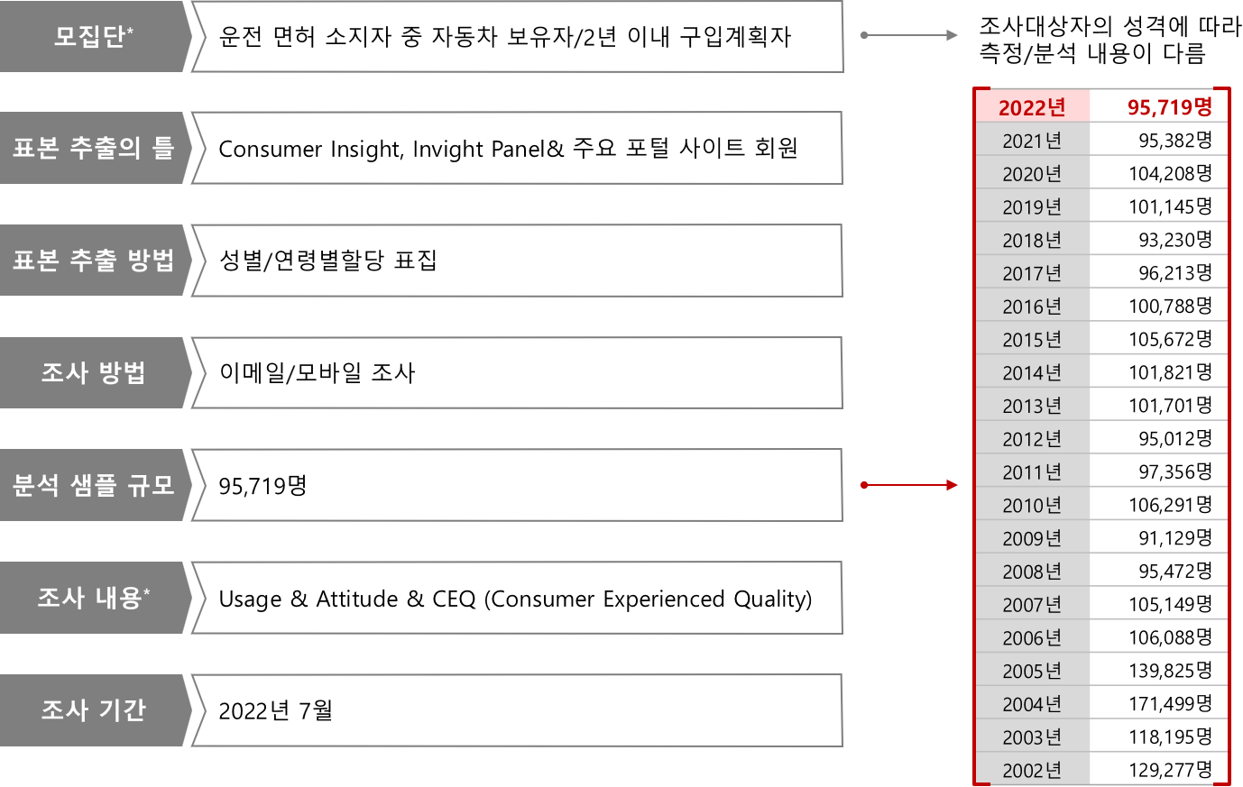

----------------------------------------------------------------------------------------------------------------------

Copyright ⓒ Consumer Insight. All rights reserved. 이 자료의 저작권은 컨슈머인사이트에 귀속되며 보도 이외의 상업적 목적으로 사용할 수 없습니다.

|  |  |  |
| --- | --- | --- |
| **For-more-Information** | | |
| 박승표 이사 | Sammy.park@consumerinsight.kr | 02)6004-7661 |
| 최현기 수석부장 | choihk@consumerinsight.kr | 02)6004-7614 |
| 박헌종 부장 | hunjong@consumerinsight.kr | 02)6004-7613 |
| 임재웅 연구원 | limjw@consumerinsight.kr | 02)6004-7647 |